**23.01. 5-Б ( 2 група) укр.мова Добровольська В.Е.**

**Тема:** Джерело інформації. Приймач інформації.

**Мета:** сформувати уявлення про те, що людина може здійснювати різні дії з інформацією; про передавання, зберігання інформації; розвивати уважність, пам’ять, мовлення, логічне мислення, навички самостійної роботи на комп’ютері; виховувати самостійність та відповідальність, працелюбність, акуратністьу роботі.

Хід уроку

**І. Організаційний момент**

**ІІ. Актуалізація опорних знань.**

* Шо таке інформація?
* На яких пристроях ми можемо зберігати інформацію?
* Якими способами можна подавати повідомлення?

**ІІІ. Мотивація навчальної діяльності.**

Сьогодні ми з вами познайомимось із джерелами інформації та з основними приймачами інформації?

**ІV. Вивчення нового матеріалу.**

Для пізнання навколишнього світу в людини є п'ять органів чуття: зір, слух, нюх, смак, дотик (шкіра). Це ви вивчили на попередніх уроках. — Кожен з органів чуття отримує інформацію і передає її до головного мозку. Мозок «подає» команду, «що робити».

— Наприклад, ви побачили велике гарне яблуко. І відразу в роті виділяється слина, виникає бажання скуштувати яблуко. Яблуко в цьому випадку є джерелом інформації.

Інформація для запам'ятовування. Предмети, звуки, явища, що дають нам інформацію, називають джерелами інформації.

А зараз подумайте, та наведіть власні приклади джерел інформації.

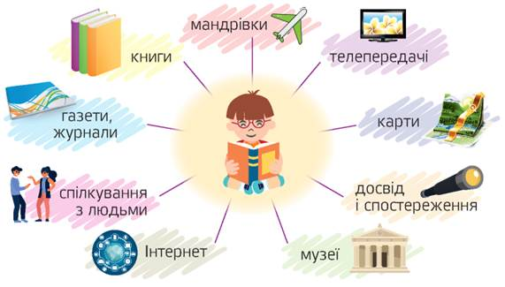

**V. Засвоєння нових знань, формування вмінь**

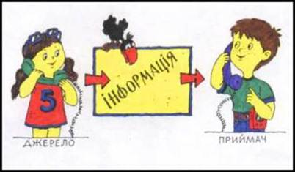

1. Робота на картках.

* Біля школи розташований парк. Навесні в парку чути солов'їні пісні. Соловей для солов'їхи — ________ інформації, а солов'їха — ________ звукової інформації про те, що вона може спокійно висиджувати пташенят. Діти, які повертаються зі школи, також сприймають цю інформацію, але для них ця пісня без слів.
* На уроці вчитель розповідав дітям про великого українського поета — Тараса Григоровича Шевченка. Учитель є___________, а діти —_________інформації. Вася не слухав учителя. Для нього джерелом інформації були крики із сусіднього футбольного поля. Наступного дня, коли Васю викликали до дошки, він мовчав.
* На ґанку сидить кішка. Ліза гладить кішку. Лізина рука є_________тактильної інформації, а кішка —______________ цієї інформації.

**VІ. Підбиття підсумків уроку**

ДОМАШНЄ ЗАВДАННЯ

ДАТИ ПИСЬМОВО В ЗОШИТІ ВІДПОВІДІ (повні відповіді) НА ПИТАННЯ:

* Що таке інформація?
* Що може бути джерелом інформації?
* Що може бути приймачем інформації?